**中外历史纲要（上）第六单元 辛亥革命与中华民国的建立**

**练习卷**

**班级 姓名 学号**

一、选择题

1.1894年、1905年和1911年是中国资产阶级民主革命的三个重要节点，与第二个节点对应的重大事件是( )。

A.组织建兴中会 B.创建中国同盟会

C.发动武昌起义 D.成立预备立宪公会

2.近代中国比较完全意义上的反帝反封建的民族民主革命始于( )。

A.戊戌变法 B.义和团运动

C.清末新政 D.辛亥革命

3.在近代中国民族民主革命发展进程中，先后掀起三次请愿速开国会运动的是( )

A.洋务派B.维新派C.立宪派D.革命派

4.首先举起反清革命旗帜的先行者是( )。

A.黎元洪B.黄兴C.孙中山D.袁世凯

5.右图是孙中山先生的题词，楹联中的“鞑虏”意指( )。

A.蒙元统治者B.欧美殖民者C.日本侵略者D.清朝统治者

6.孙中山首次提出“三民主义”是在( )。

A.兴中会组建时 B.《民报》发刊词中

C.黄花岗起义中 D.就任临时大总统时

7．立宪派人士认识到清政府无意推行立宪，转而支持革命，是在清政府( )

A.推行“新政”“自救” B.宣布预备立宪

C.组织“皇族内阁” D.颁布《钦定宪法大纲》

8.使国人认清清廷卖国本质，为武昌起义创造有利契机的是( )。

A.清末“新政” B.立宪运动

C.四川保路运动 D.黄花岗起义

9.辛亥革命在破旧与立新两方面，皆有历史性的首创之举。以下不能佐证此论点的是( )。

A.建立了共和政体 B.推翻了清王朝统治

C.结束了君主专制制度 D.实现了民族独立和人民解放

10.以下是以“走向独裁的袁世凯”为主题整理的历史线索，按时序排列正确的是( )。

A.就任临时大总统一解散国民党一改内阁制为总统制一延长总统任期

B.就任临时大总统一改内阁制为总统制一延长总统任期一解散国民党

C.解散国民党一就任临时大总统—延长总统任期一改内阁制为总统制

D.就任临时大总统一延长总统任期一解散国民党一改内阁制为总统制

11.袁世凯死后，中国社会很快出现( )。

A.军阀混战与割据局面

B.使用国货的新时尚

C.新旧思想的和平共处

D.民族工业加速发展

12.1917年8月14日，中国政府宣布参加第一次世界大战，宣战对象是( )。

A.德、日B.奥匈、日C.德、奥匈D.德、意

13.促成新文化运动兴起的主要原因是( )。

A.袁世凯复辟帝制

B.白话文的逐渐普及

C.辛亥革命失败的反思

D.“中日民四条约”的签订

二、综合题

(一)辛亥风云

请将左侧的事件与右侧的影响一一对应。(5分)

事件 影响

( )A.四川保路运动 ①结束260多年的清王朝统治

( )B.“皇族内阁” ②中国产生新的共和政体

( )C.颁布《清帝逊位诏书》 ③宣告预备立宪此路不通，更多人支持革命

( )D.成立中国同盟会 ④全国性资产阶级革命政党创建

( )E.成立南京临时政府 ⑤为武昌起义提供了契机

(二)民国初年的新派人物

请将左侧的“人物”与右侧的“行为”一一对应。(6分）

人物 行为

( )A.胡适 ①发动护国战争，迫使袁世凯取消帝制

( )B.蔡元培 ②创办《青年杂志》，首举民主、科学大旗

( )C.陈独秀 ③开办纱厂、面粉厂等，成为民族企业代表

( )D.孙中山 ④组建中华革命党，参加“中华民国军政府”

( )E荣宗敬、荣德生 ⑤发表《文学改良刍议》，主张以白话文为新文学语言

( )F.唐继尧、蔡锷、李烈钧 ⑥延揽具有新思想的学者来北大任教

（三）艺术作品中的辛亥（25分）

材料一：

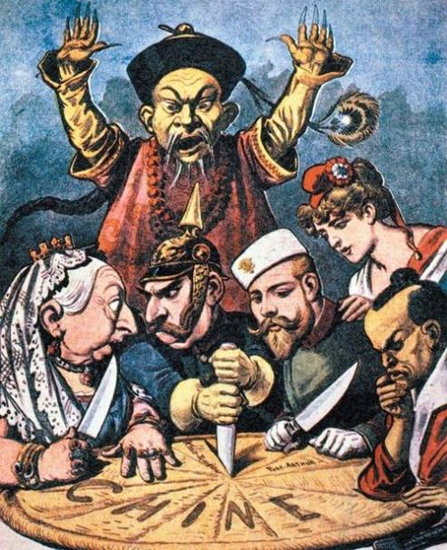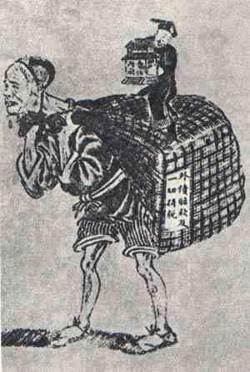

图一：瓜分中国 图二：官与民之负担

1、根据材料一：判断下列推论的正误。（3分）

（1）两幅漫画均反映了清政府的统治危机。 （ ）

（2）图一参与瓜分的亚洲人为印度人。 （ ）

（3）图二主要反映官员对清政府的改革不满。 （ ）

材料二：

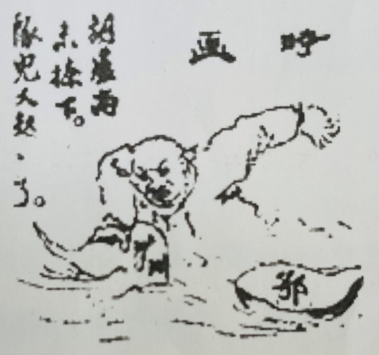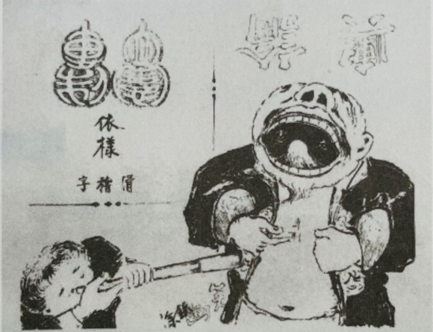

图三：立宪？专制？ 图四：葫芦尚未按下，瓢儿又起了

2、根据材料二，回答下列问题。（4分）

（1）图三中老人口含“立宪”，胸前却写着“专制”，意在讽刺清政府推行改革的动机是 ；最终导致的结果是 。

（2）图四中写着“川”字的葫芦指（ ）（2分）

A.义和团运动 B.黄花岗起义 C.保路运动 D.武昌起义

3、小张同学看了上述漫画，说：“这几幅漫画直接反映了清末的社会状况，辛亥革命酝酿待发。”你是否同意小张的观点？请简述理由。（3分）

4、某电视台要拍摄一部辛亥革命的纪录片以纪念这段历史。请将纪录片情节与所需前往的取景地配伍。（5分）

A.孙中山建立兴中会 北京 （ ）

B.孙中山建立同盟会 檀香山 （ ）

C.辛亥革命第一枪打响 东京 （ ）

D.中华民国临时政府成立 南京 （ ）

E.袁世凯窃取革命成果 武昌 （ ）

5、在电视台拍摄的纪录片中，引用了以下两则歌谣：

“十月十日，湖北武昌，突起了革命军。满城官吏，胆战心惊，仓皇奔逃出城。还我河山，振我民族，不消血战力争。建设共和，扫除专制，大功一旦告成。”

——《革命纪念》（1912年）

（1）这首歌谣中，作者认为辛亥革命是一场怎样的“革命”？（2分）

“黄花岗，黄花岗，黄花岗上英灵在。花开花谢年复年，英雄一去不复返。国本未固，碧血未干，烈士英魂安不安?黄花岗，黄花岗，黄花岗上英灵在。”

——《黄花岗》(1913年）

（2）这首歌谣中，作者为何会反问“烈士英魂安不安”？（2分）

6、小李同学看了这部纪录片后感叹：“辛亥革命使中国一举摆脱困境，屹立于世界强国之林。”综合上述材料及所学知识，谈谈你对这一观点的认识。（4分）

**（四）觉醒年代（25分）**

材料一：

图为油画《北大钟声》（又名《宽容》）。共描绘了16位学者，包括陈独秀、胡适、辜鸿铭、蔡元培、李大钊、鲁迅等，基本囊括当时北大的文科学术阵容。

1、该油画呈现的历史场景最有可能发生于（ ）（2分）

A.19世纪60年代 B.19世纪90年代

C.20世纪10年代 D.20世纪40年代

2、油画中的情景，在历史上可能存在吗？说明理由。（3分）

3、观察油画，作者是从哪些方面来表现“宽容”这一主题的？（3分）

4、热播电视剧《觉醒年代》讲述了那个时代特定的社会风情和百态人生。请将下列人物与他们的作为配伍。（5分）

A.陈独秀 系统介绍马克思主义 （ ）

B.胡适 就任北大校长，提出“兼容并包” （ ）

C.鲁迅 创办《青年杂志》 （ ）

D.蔡元培 主张白话文取代文言文 （ ）

E.李大钊 发表《狂人日记》 （ ）

材料二：

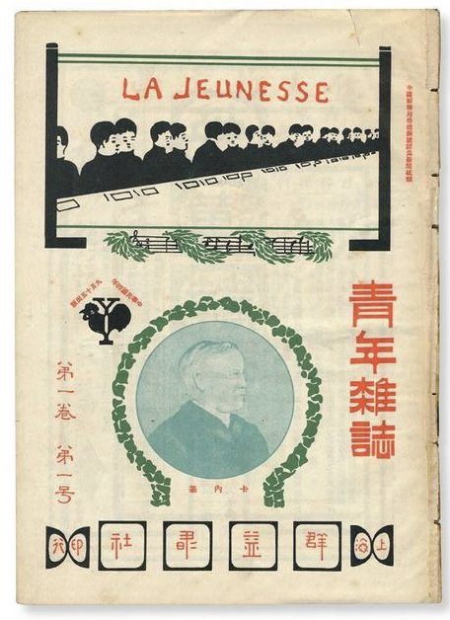右图为《青年杂志》创刊号的封面。

5、《青年杂志》封面上用中文和法语写着“青年”。你认为原因是什么？（4分）

材料三：

“只因为此时，我们中国多数国民口里虽然是不反对共和，脑子里实在装满了帝制时代的旧思想……如今要巩固共和，非先将国民脑子里所有反对共和的旧思想，一一洗刷干净不可。”

——陈独秀《旧思想与国体问题》

6、1917年，陈独秀的《旧思想与国体问题》发表在《新青年》上。在该文中陈独秀认为共和无法巩固的原因是什么？（2分）

7、为了解决这一问题，《新青年》阐述了新文化运动的主张，即（ ）（2分）

A.民主与科学 B.自由与平等 C.宽容与博爱 D.文明与法治

材料四：“对你们说：不要上他们的当！……我们必须承认我们自己百事不如人，不但物质机械上不如人，不但政治制度不如人，并且道德不如人，知识不如人，文学不如人，音乐不如人，艺术不如人，身体不如人。”

——胡适

8、结合上述材料和所学知识，谈谈你对胡适的观点的认识。（4分）